Pracovní list
Tajenky z období Národního obrození
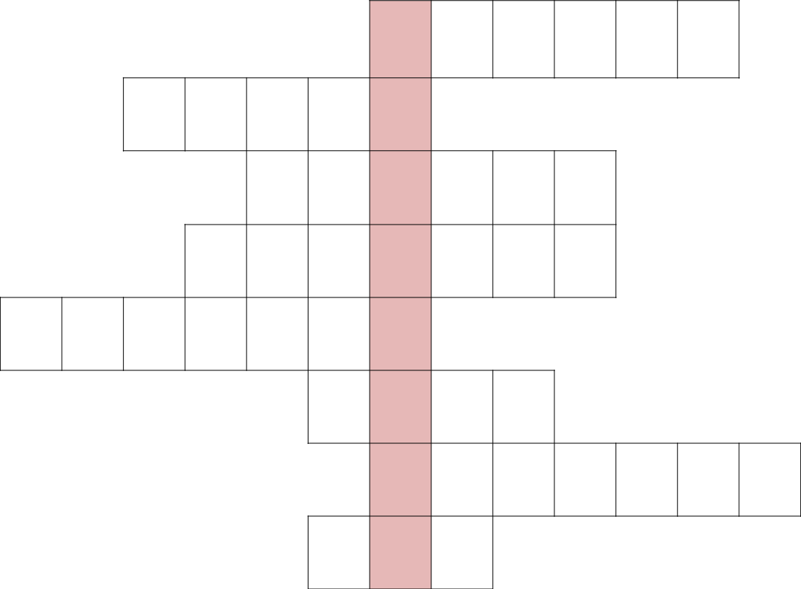
Zjisti význam slova v tajence, vysvětli, jak souvisí s rokem 1848.


2. V Opavě, Brně a Praze vznikala první
3. Hudbu hymny napsal
Napiš větu, ve které smysluplně použiješ slovo z tajenky. Pokud si nevíš rady, hledej v učebnici.
5. Úřední řeč monarchie Habsburků
4. Buditelé národa
2. Dřevěné divadlo stojící na Václavském náměstí
3. První české vydavatelství a knihkupectví
1. Nejslavnější hra Josefa Kajetána Tyla
8. Slavný autor divadelních her
7. Místo, kde se hrály divadelní hry
6. Pořádali taneční zábavy a 1. večerní
5. J. Jungmann napsal česko – německý
4. Dílo B. Němcové
1. Autor básní

